Chapter 1: 머신러닝 시작하기: 확률과 베이즈의 눈으 로 세상 보기
목차
머신러닝 시작하기: 확률과 베이즈의 눈으로 세상 보기 모델링의 두 가지 접근법: 판별 모델 vs. 생성 모델
판별 모델 (Discriminative Models): 경계선을 긋는 전문가
생성 모델 (Generative Models): 각 데이터의 본질을 이해하는 예술가 핵심 차이점 비교
베이즈 정리: 불확실성을 다루는 수학적 언어
확률을 바라보는 두 가지 시선: 빈도주의와 베이즈주의 베이즈 정리의 직관적 이해
모델 파라미터 추정: MLE vs. MAP
실전 예제: 파이썬으로 구현하고 결과물 만들기 문제 정의 및 라이브러리 준비
그래프 생성 및 PNG 저장 (기술 요구사항 1 해결) HTML 리포트 초안 생성
HTML을 DOCX로 변환 (기술 요구사항 2 해결) 요약 및 다음 챕터 예고

머신러닝 시작하기: 확률과 베이즈의 눈으로 세상 보기
머신러닝의 세계는 종종 복잡한 알고리즘과 방대한 데이터의 영역으로 비춰지지만, 그 본질은 하나의 근본적인 질문으로 귀결됩니다: **불확실성 속에서 어떻게 최적의 결정을 내릴 것인가?** 이 질문에 대한 답을 찾는 과정이 바로 머신러닝이며, 확률과 베이즈 이론은 이 과정을 뒷받침하는 강력한 수학적 언어입니다. 이 챕터는 머신러닝

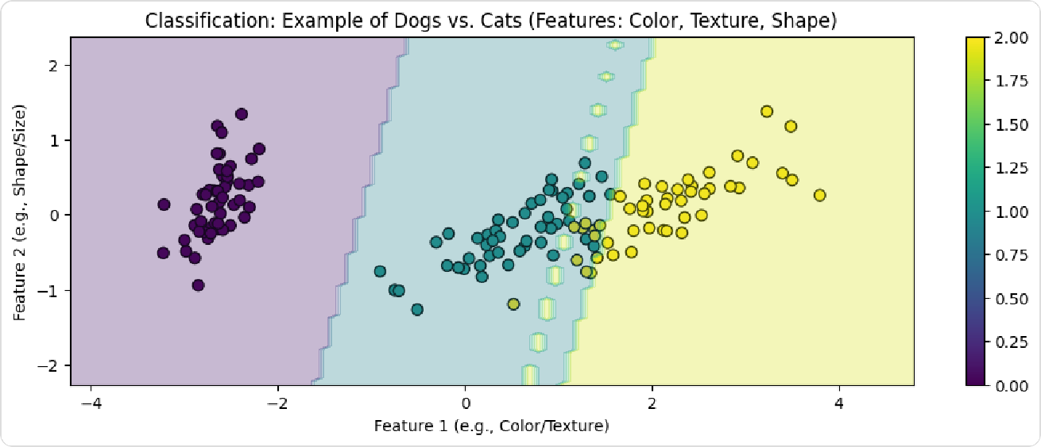
의 전체적인 지도를 그리고, 이후에 다룰 구체적인 알고리즘과 최적화 이론을 이해하 기 위한 단단한 초석을 다지는 것을 목표로 합니다.

우리의 탐구는 간단하지만 심오한 질문에서 시작합니다: **기계는 어떻게 데이터를 보고 '개'와 '고양이'를 구분하는 법을 배울까요?** 인간은 수많은 경험을 통해 개와 고 양이의 특징을 직관적으로 학습하지만, 기계는 데이터를 통해 이 '직관'을 수학적으로 구축해야 합니다. 이 질문을 해결하는 과정을 따라가며 머신러닝의 핵심 용어들을 자 연스럽게 살펴보겠습니다.
입력 공간 (Input Space) vs. 특성 공간 (Feature Space)
기계가 '본다'는 것은 무엇을 의미할까요? '개' 이미지는 기계에게 수많은 픽셀 값의 집 합으로 인식됩니다. 이처럼 원본 데이터가 존재하는 그대로의 공간을 **입력 공간 (Input Space)**이라고 합니다. 하지만 모든 픽셀 값이 분류에 유용한 것은 아닙니다. 배경의 색이나 조명의 밝기 같은 정보는 오히려 학습에 방해가 될 수 있습니다. 따라 서 모델은 이 방대한 입력 공간에서 의미 있는 정보를 추출하여 학습에 용이한 새로운 공간을 만듭니다. 이것이 바로 **특성 공간(Feature Space)**입니다. 예를 들어, '귀의 뾰족한 정도', '코의 길이', '털의 색상'과 같은 유의미한 특징들을 추출하여 2차원 또는 3차원의 벡터로 표현할 수 있습니다. 모델은 이 특성 공간상에서 데이터를 분석하고 패턴을 학습합니다. 입력 공간은 모델에 대한 모든 가능한 입력을 포함하지만, 특성 공간은 주어진 데이터 세트의 특성 벡터를 포함합니다.

개와 고양이 이미지의 색상, 질감, 모양 등의 특징을 추출하여 2차원 특성 공간에 표현한 예시. 각 점은 하나의 이미지를 나타내며, 모델은 이 공간에서 두 클래스를 구분하는 경계를 학습합니다.

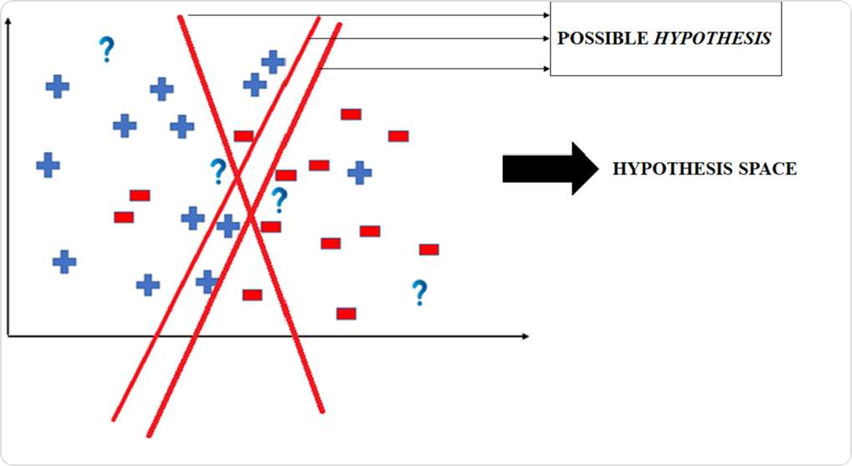
가설 (Hypothesis)과 가설 공간 (Hypothesis Space)
특성 공간에 흩어져 있는 개와 고양이 데이터 포인트들을 어떻게 나눌 수 있을까요? 우리는 다양한 '규칙'을 세워볼 수 있습니다. 예를 들어, "귀가 뾰족하면 고양이, 둥글 면 개"와 같은 규칙이 하나의 **가설(Hypothesis)**이 될 수 있습니다. 머신러닝에서 가설은 데이터를 설명하거나 분류하는 특정 함수, 즉 모델을 의미합니다. 선형 회귀에 서는 직선이 가설이 되고, 로지스틱 회귀에서는 S자 형태의 곡선이 가설이 됩니다. 머 신러닝의 가설은 알고리즘이 훈련 세트를 사용하여 발견하려는 매핑 함수의 예시입 니다.

물론, 가능한 가설은 무수히 많습니다. 이처럼 모델이 탐색할 수 있는 모든 가능한 가 설들의 집합을 **가설 공간(Hypothesis Space)**이라고 부릅니다. 학습 과정은 이 광대 한 가설 공간에서 주어진 데이터를 가장 잘 설명하는 최적의 가설 하나를 찾아내는 여 정과 같습니다.

데이터를 분류하기 위한 여러 가능한 가설(결정 경계)들과, 이 모든 가설들의 집합인 가설 공간의 개념적 표현

결정 경계 (Decision Boundary)
최적의 가설을 찾았다는 것은, 특성 공간에서 서로 다른 클래스의 데이터들을 가장 잘 구분하는 경계선을 찾았다는 의미입니다. 이 경계선을 **결정 경계(Decision Boundary)**라고 합니다. 2차원 특성 공간에서는 선이나 곡선이, 3차원 공간에서는 평 면이나 곡면이 결정 경계가 됩니다. 학습의 목표는 분류 오차를 최소화하는 최적의 결 정 경계를 찾는 것입니다. 모델이 복잡할수록 더 구불구불하고 복잡한 형태의 결정 경

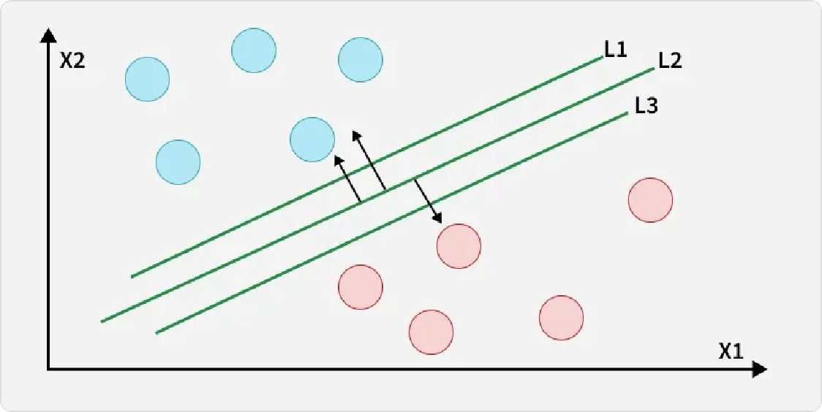
계를 만들 수 있지만, 이는 오히려 새로운 데이터에 대해서는 성능이 떨어지는 과적합
(Overfitting) 문제를 야기할 수 있습니다.

두 클래스(파란색 점과 빨간색 점)를 구분하는 여러 가능한 결정 경계 중, 두 클래스와의 거리를 최대화하는 최적의 결정 경계(L2)를 찾는 과정

손실 함수 (Loss Function)
수많은 가설(결정 경계) 중에서 어떤 것이 '최적'이라고 판단할 수 있을까요? 이를 위 해서는 평가 기준이 필요합니다. **손실 함수(Loss Function)** 또는 비용 함수(Cost Function)는 모델의 예측이 실제 정답과 얼마나 다른지, 즉 예측이 얼마나 '틀렸는지'를 정량적으로 측정하는 함수입니다. 손실 함수는 모델의 예측과 실제 목표 값 사이의 오 차 한계를 정량화하는 수학적 과정입니다. 손실 값이 크다는 것은 모델의 예측이 많이 틀렸다는 의미이며, 학습의 목표는 이 손실 값을 최소화하는 가설(모델의 파라미터) 을 찾는 것입니다. 이는 마치 학생이 '오답 노트'를 보며 자신의 약점을 파악하고 성적 을 올리려 노력하는 과정과 같습니다. 손실 함수는 모델에게 무엇을, 얼마나 틀렸는지 알려주어 개선의 방향을 제시하는 중요한 역할을 합니다.
모델링의 두 가지 접근법: 판별 모델 vs. 생성 모델
머신러닝 모델이 데이터를 학습하고 예측하는 방식에는 크게 두 가지 패러다임이 존 재합니다. 바로 판별 모델(Discriminative Models)과 생성 모델(Generative Models)입니 다. 두 모델은 문제에 접근하는 철학 자체가 다르며, 이는 모델의 능력과 활용 범위에

큰 차이를 만듭니다. '개와 고양이 분류' 예시를 통해 두 접근법의 근본적인 차이를 명 확하게 비교하고 설명하겠습니다.
판별 모델 (Discriminative Models): 경계선을 긋는 전문가
판별 모델은 이름에서 알 수 있듯이, 데이터 클래스 간의 '차이점'을 판별하고 둘을 구 분하는 '경계'를 학습하는 데 집중합니다. 수학적으로 이는 조건부 확률 **P(Y|X)**를 직접 모델링하는 것과 같습니다. 즉, "입력 데이터 X가 주어졌을 때, 이 데이터가 특정 레이블 Y에 속할 확률"을 바로 계산합니다. 판별 모델은 데이터셋의 다른 클래스 또 는 카테고리 간의 경계를 직접 모델링하고 학습하도록 설계된 알고리즘입니다.
'개와 고양이' 비유: 판별 모델은 개와 고양이 사진을 보고 둘을 가장 잘 구분할 수 있 는 '경계선'을 긋는 법만 배웁니다. "귀가 뾰족하고, 수염이 길고, 눈이 특정 모양이면 고양이일 확률이 80%다"와 같이, 두 클래스를 나누는 결정 경계(Decision Boundary)를 찾는 데 모든 역량을 집중합니다. 이 모델은 개나 고양이의 본질을 깊이 이해하지는 못하기 때문에, 세상에 없는 새로운 고양이 그림을 그려낼 수는 없습니다. 하지만 주 어진 사진이 개인지 고양이인지를 판단하는 분류(Classification) 작업에서는 매우 효 율적이고 높은 성능을 보입니다. 대표적인 판별 모델로는 로지스틱 회귀(Logistic Regression)와 서포트 벡터 머신(SVM)이 있습니다.
생성 모델 (Generative Models): 각 데이터의 본질을 이해하는 예술가
생성 모델은 판별 모델과 달리, 각 데이터 클래스가 어떻게 '생성'되었는지 그 근원적 인 분포를 학습합니다. 이는 결합 확률 **P(X, Y)** 또는 클래스 조건부 확률
**P(X|Y)**를 모델링하는 방식입니다. 즉, "특정 레이블 Y(예: 고양이)가 주어졌을 때, 어떤 데이터 X(이미지)가 나타날 확률"을 학습합니다. 생성 모델은 개별 클래스의 분 포를 모델링합니다.
'개와 고양이' 비유: 생성 모델은 '개처럼 보이는 것들'의 공통적인 특성 분포와 '고양 이처럼 보이는 것들'의 특성 분포를 각각 학습합니다. 마치 한 화가가 수많은 개 그림 을 보고 '개의 정수'를 깨우치고, 고양이 그림을 보고 '고양이의 정수'를 깨우치는 것과 같습니다. 이렇게 각 클래스의 본질을 학습했기 때문에, 이 모델은 세상에 없는 새로 운 개나 고양이 이미지를 '생성'해낼 수 있습니다. 분류를 할 때는, 새로운 사진이 주어 지면 이 사진이 '개 분포'에서 나왔을 확률과 '고양이 분포'에서 나왔을 확률을 베이즈

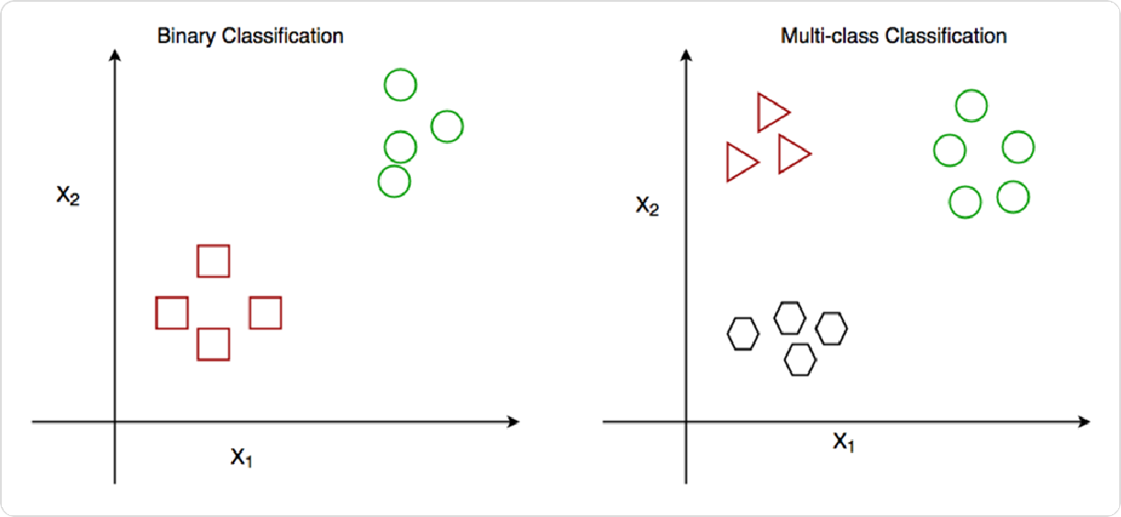
정리를 이용해 각각 계산하고, 더 가능성이 높은 쪽으로 판단합니다. 대표적인 생성 모델로는 나이브 베이즈(Naive Bayes), 가우시안 혼합 모델(GMM), 그리고 최근 각광 받는 생성적 적대 신경망(GAN)과 변이형 오토인코더(VAE)가 있습니다.

판별 모델(좌)은 두 클래스(빨간 사각형, 녹색 원)를 나누는 경계선을 찾는 데 집중하는 반면, 생성 모델(우)은 각 클래스(빨간 삼각형, 녹색 원, 검은 육각형)의 데이터 분포 자체를 학습합니다.

핵심 차이점 비교
판별 모델과 생성 모델은 문제 해결을 위한 접근 방식과 목표가 근본적으로 다릅니다. 다음 표는 두 모델의 핵심적인 차이점을 요약한 것입니다.

구분 | 판별 모델 (Discriminative Model) | 생성 모델 (Generative Model)
목표 | 결정 경계 학습 | 데이터 분포 학습
모델링 대 상 | P(Y|X) (조건부 확률) | P(X, Y) (결합 확률) 또는 P(X|Y)
데이터 생 성 | 불가능 | 가능
주요 과업 | 분류(Classification)에 특화 | 분류, 데이터 생성, 이상치 탐지 등

 |  | 구분 | 판별 모델 (Discriminative Model) | 생성 모델 (Generative Model)
 |  | 복잡도 및 데이터 요 구량 | 상대적으로 단순하고 빠르며, 적은 데이터로도 준수한 성능을 보임 | 복잡하고 더 많은 데이터가 필요하 며, 학습이 어려울 수 있음
 |  | 대표 예시 | 로지스틱 회귀, 서포트 벡터 머신  (SVM), 결정 트리 | 나이브 베이즈, 가우시안 혼합 모델  (GMM), 생성적 적대 신경망(GAN)
베이즈 정리: 불확실성을 다루는 수학적 언어

머신러닝, 특히 생성 모델의 이론적 근간을 이해하기 위해서는 베이즈 정리를 빼놓을 수 없습니다. 베이즈 정리는 단순히 공식을 넘어, 불확실한 상황에서 새로운 정보를 바탕으로 기존의 믿음을 합리적으로 갱신하는 과정을 수학적으로 표현한 강력한 추 론의 도구입니다. 이를 통해 우리는 확률을 바라보는 두 가지 주요 관점, 빈도주의와 베이즈주의의 차이를 이해하고, 이것이 모델 파라미터 추정 방식에 어떻게 영향을 미 치는지 살펴볼 수 있습니다.
확률을 바라보는 두 가지 시선: 빈도주의와 베이즈주의
확률이라는 개념을 해석하는 방식에는 크게 두 가지 철학적 흐름이 있습니다.
빈도주의 (Frequentist): 빈도주의자에게 확률은 '무수히 많은 반복 시행에서 특정 사건이 발생하는 상대적 빈도'입니다. 동전을 던졌을 때 앞면이 나올 확률이 0.5라는 것은, 동전을 무한히 던지면 그중 절반이 앞면이라는 의미입니다. 이 관점에서 모델의 모수(parameter, 예: 회귀 계수)는 알려지지 않았지만 고정된 '상수'로 간주됩니다. 우리는 데이터를 통해 이 미지의 상수를 추정할 뿐입니다.
베이즈주의 (Bayesian): 베이즈주의자에게 확률은 '믿음의 정도(degree of belief)'를 나타냅 니다. 즉, 불확실성에 대한 주관적인 측정치입니다. 이 관점에서는 모수 또한 고정된 상수 가 아닌, 불확실성을 가진 '확률 변수'로 봅니다. 따라서 모수는 사전 믿음(prior belief)을 나
타내는 확률 분포를 가지며, 새로운 데이터를 관찰함에 따라 이 믿음은 사후 믿음(posterior belief)으로 업데이트됩니다. 베이즈주의 통계는 사전 지식을 통합하여 믿음에 반영하므로, 샘플 크기가 작거나 사전 지식이 신뢰할 만할 때 더 정확한 추론을 할 수 있습니다.

머신러닝에서 이 두 관점의 차이는 모델을 만들고 파라미터를 추정하는 방식에 직접 적인 영향을 미칩니다.

베이즈 정리의 직관적 이해
베이즈 정리는 새로운 증거(Evidence)를 바탕으로 기존의 가설(Hypothesis)에 대한 믿 음을 어떻게 갱신해야 하는지를 알려줍니다. 공식은 다음과 같습니다.

P(H|E) = [P(E|H) * P(H)] / P(E)

각 항의 의미를 '스팸 메일 필터' 예시로 직관적으로 이해해 봅시다.

사후 확률 (Posterior, P(H|E)): 우리가 최종적으로 알고 싶은 것. "메일에 'SALE'이라는 단 어(E)가 포함된 것을 봤을 때, 이 메일이 진짜 스팸(H)일 확률"입니다.
가능도 (Likelihood, P(E|H)): 가설이 사실일 때 증거가 관찰될 확률. "스팸 메일(H)이라면, 그 안에 'SALE'이라는 단어(E)가 포함되어 있을 확률"입니다. 이는 기존 스팸 메일 데이터 를 통해 계산할 수 있습니다.
사전 확률 (Prior, P(H)): 증거를 보기 전의 초기 믿음. "어떤 메일이든 상관없이, 일반적으 로 메일이 스팸(H)일 확률"입니다. 전체 메일 중 스팸 메일의 비율로 생각할 수 있습니다. 증거 (Evidence, P(E)): 증거 자체의 확률. "어떤 메일이든 상관없이, 'SALE'이라는 단어(E) 가 포함될 확률"입니다. 이는 사후 확률을 0과 1 사이의 값으로 정규화하는 역할을 합니다.
베이즈 정리의 핵심은 관찰을 통해 새로운 정보를 획득하면 사후 확률(믿음의 정도) 을 업데이트한다는 점입니다. 즉, 'SALE'이라는 단어를 보기 전의 막연한 믿음(사전 확률)이, 'SALE'이라는 단어를 본 후 더 정교해진 믿음(사후 확률)으로 갱신되는 과정 입니다.
모델 파라미터 추정: MLE vs. MAP
확률에 대한 두 관점은 모델의 최적 파라미터 θ를 찾는 방법론으로 이어집니다.

최대가능도 추정 (MLE, Maximum Likelihood Estimation): 빈도주의 관점에 기반합니다. 파라미터 θ는 미지의 상수이며, 우리는 주어진 데이터 D가 나타날 가능도 P(D|θ)를 최대로 만드는 θ를 찾습니다. 즉, "어떤 파라미터 θ가 지금 가진 데이터를 가장 잘 설명하는가?"라 는 질문에 답하는 방식입니다.

θ_MLE = argmax_θ P(Data|θ)
최대 사후확률 추정 (MAP, Maximum A Posteriori Estimation): 베이즈주의 관점에 기반합 니다. 파라미터 θ 자체도 확률 분포를 가진다고 보고, 데이터 D가 주어졌을 때 가장 가능성 이 높은 파라미터 θ, 즉 사후 확률 P(θ|D)를 최대로 만드는 θ를 찾습니다.

θ_MAP = argmax_θ P(θ|Data) ∝ argmax_θ P(Data|θ) * P(θ)

여기서 P(θ)는 파라미터에 대한 사전 확률(Prior)입니다. MAP는 사전 확률을 고려하여 주 어진 데이터가 관찰되었을 때 가장 가능성 높은 파라미터를 찾습니다. 흥미롭게도, 손실 함수에 가중치를 조절하는 L2 정규화(Ridge) 항을 추가하는 것은 파라미터가 가우시안 분 포를 따른다는 사전 확률을 가정한 MAP 추정과 수학적으로 동일한 형태가 됩니다. 이는 정규화가 단순히 과적합을 막는 기술을 넘어, 파라미터에 대한 사전 믿음을 모델에 주입하 는 베이즈적 해석을 가질 수 있음을 시사합니다.

실전 예제: 파이썬으로 구현하고 결과물 만들기
지금까지 배운 추상적인 개념들을 바탕으로, 실제 파이썬 코드를 통해 어떻게 아이디 어를 구체화하고 기술적 요구사항을 해결하여 최종 결과물을 만들 수 있는지 그 구현 계획을 살펴보겠습니다. 이 섹션은 실제 코드 실행보다는, 문제 해결을 위한 논리적 절차와 코드 구조를 설명하는 데 초점을 맞춥니다.

문제 정의 및 라이브러리 준비
우리의 실습 목표는 두 가지입니다. 첫째, '불균형 동전 던지기'의 확률 분포를 시각화 하여 엔트로피 개념을 간접적으로 보여주는 것입니다. 둘째, 이 그래프와 관련 설명을 포함한 보고서를 최종적으로 DOCX 워드 파일 형식으로 자동 생성하는 것입니다. 이 를 위해 다음과 같은 파이썬 라이브러리들이 필요합니다.

numpy : 효율적인 수치 계산 및 배열 관리를 위해 사용됩니다.
matplotlib : 데이터 시각화, 특히 그래프 생성을 담당합니다.
python-docx : 파이썬 코드로 워드(.docx) 문서를 생성하고 수정하는 핵심 라이브러리입 니다. PyPI에서 설치할 수 있습니다.
beautifulsoup4 : HTML 문서를 파싱하여 원하는 데이터를 쉽게 추출할 수 있도록 돕습
니다.

requests , io : URL로부터 이미지를 직접 다운로드하여 메모리 상에서 처리할 때 유용
합니다.

그래프 생성 및 PNG 저장 (기술 요구사항 1 해결)
이전 버전에서 발생했던 HTML 내 그래프 렌더링 문제를 해결하기 위해, 그래프를 동 적으로 생성하는 대신 정적인 이미지 파일(PNG)로 먼저 저장하는 방식을 채택합니 다. 이 접근법은 환경에 구애받지 않고 일관된 결과물을 보장합니다.
구현 계획:

- numpy 를 사용하여 앞면이 나올 확률이 매우 낮은(예: p=0.1) 불균형 동전 던지기에 대한 이항분포 데이터를 생성합니다.
- matplotlib.pyplot.bar() 함수를 사용하여 결과에 대한 막대그래프를 그립니다. 이는 특정 결과가 나올 확률을 시각적으로 보여줍니다.
- plt.title() , plt.xlabel() , plt.ylabel() 등의 함수로 그래프에 '불균형 동전의 확률분포(낮은 엔트로피)'와 같은 명확한 제목과 축 레이블을 추가합니다.
- 가장 중요한 단계로, plt.savefig('imbalanced_coin_dist.png', dpi=300) 코드를 실행하여 생성된 그래프를 고해상도 PNG 파일로 저장합니다. 이로써 웹 렌더링 문제를 원 천적으로 회피하고, 어떤 환경에서든 동일한 이미지를 사용할 수 있게 됩니다.

import numpy as np
import matplotlib.pyplot as plt from scipy.stats import binom

# 파라미터 설정
n = 50 # 동전 던지기 횟수
p = 0.1 # 앞면이 나올 확률 (불균형)

# 데이터 생성
x = np.arange(0, n + 1) pmf = binom.pmf(x, n, p)

# 그래프 생성 plt.figure(figsize=(10, 6)) plt.bar(x, pmf)
plt.title('Probability Distribution of an Imbalanced Coin (Low Entropy)') plt.xlabel('Number of Heads')
plt.ylabel('Probability')
plt.grid(axis='y', linestyle='--', alpha=0.7)

# PNG 파일로 저장
plt.savefig('imbalanced_coin_dist.png', dpi=300) print("Graph saved as imbalanced_coin_dist.png")

HTML 리포트 초안 생성
최종 목표는 DOCX 파일이지만, 중간 단계로 구조화된 HTML을 생성하는 것이 효율 적입니다. 텍스트, 제목, 이미지 등 콘텐츠를 HTML 태그로 먼저 구성하면, 이를 파싱 하여 DOCX로 변환하기 용이합니다.
구현 계획:

파이썬의 f-string이나 다른 템플릿 엔진을 사용하여 동적으로 HTML 문자열을 만듭니 다. 이 문자열에는 보고서의 모든 텍스트 내용과 함께, 방금 저장한 PNG 파일을 가리 키는 <img> 태그가 포함됩니다.

html_content = f"""
<!DOCTYPE html>
<html>
<head><title>Chapter 1 Report</title></head>
<body>
<h1>Chapter 1: Probability & Bayesian v2</h1>
<p>이것은 보고서의 첫 번째 문단입니다.</p>
<h2>불균형 동전 던지기 시각화</h2>
<p>아래 그래프는 앞면이 나올 확률이 0.1인 동전을 50번 던졌을 때의 결과 분포입니다.</p>
<img src='imbalanced_coin_dist.png' alt='불균형 동전 확률 분포 그래프'>
</body>
</html> """

HTML을 DOCX로 변환 (기술 요구사항 2 해결)
마지막으로, 생성된 HTML 초안을 파싱하여 최종 DOCX 보고서를 생성합니다. 이 과 정은 python-docx 와 BeautifulSoup 라이브러리의 협업을 통해 이루어집니다. 이 접근법은 마크다운이나 HTML로 작성된 기술 문서를 체계적인 워드 문서로 변환 하는 데 효과적입니다.

구현 계획:
- 문서 객체 생성: python-docx 의 Document() 를 호출하여 비어있는 워드 문서 객체를 생성합니다.
- HTML 파싱: BeautifulSoup(html_content, 'html.parser') 를 사용하여 HTML 문 자열을 파싱 가능한 객체(soup)로 변환합니다.
- 태그 순회 및 변환: 파싱된 soup 객체에서 모든 태그를 순서대로 순회하며, 각 태그에 맞는
python-docx 함수를 호출하여 워드 문서에 콘텐츠를 추가합니다.
<h1> , <h2> 태그는 doc.add_heading(text, level=...) 으로 변환합니다.
<p> 태그는 doc.add_paragraph(text) 로 변환합니다.
<img> 태그 처리: src 속성에서 이미지 파일 경로('imbalanced_coin_dist.png')를 추 출합니다. doc.add_picture(image_path, width=Inches(6.0)) 를 사용하여 로 컬에 저장된 이미지를 문서에 삽입합니다. 만약 이미지가 URL 형태라면, requests 로 이미지를 다운로드하고 io.BytesIO 를 통해 메모리에서 직접 처리하여 파일 시 스템을 거치지 않고 삽입할 수도 있습니다.
- 최종 문서 저장: 모든 콘텐츠 추가가 완료되면
doc.save('chapter1_probability_bayesian_v2.docx') 를 호출하여 최종 결과물을 파일로 저장합니다.

from docx import Document from docx.shared import Inches from bs4 import BeautifulSoup import requests
import io

# 1. 문서 객체 생성
doc = Document()

# 2. HTML 파싱
soup = BeautifulSoup(html_content, 'html.parser')

# 3. 태그 순회 및 변환
for tag in soup.find_all(['h1', 'h2', 'p', 'img']): if tag.name == 'h1':
doc.add_heading(tag.get_text(), level=1) elif tag.name == 'h2':
doc.add_heading(tag.get_text(), level=2) elif tag.name == 'p':
doc.add_paragraph(tag.get_text()) elif tag.name == 'img':

img_path = tag['src'] # 로컬 파일 이미지 삽입
doc.add_picture(img_path, width=Inches(6.0))

# 4. 최종 문서 저장
doc.save('chapter1_probability_bayesian_v2.docx') print("DOCX report generated successfully.")

요약 및 다음 챕터 예고

이번 챕터 요약
머신러닝의 근본은 데이터를 통해 현실 세계의 **불확실성을 줄여나가는 과정**이 며, 확률론은 이를 위한 핵심적인 수학적 도구입니다.
모델링에는 크게 두 가지 접근법이 있습니다. 클래스 간의 **'경계를 찾는' 판별 모델
**과 데이터의 **'본질을 이해하고 생성하는' 생성 모델**입니다.
**베이즈 정리**는 새로운 데이터(증거)를 통해 기존의 믿음(사전 확률)을 갱신하여 더 합리적인 추론(사후 확률)을 가능하게 하는 강력한 프레임워크를 제공하며, 이는 MAP와 같은 파라미터 추정 방식의 기반이 됩니다.

이번 챕터에서는 모델이 '무엇'인지, 그리고 어떤 철학적, 수학적 배경 위에서 데이터 를 바라보는지에 대해 알아보았습니다. 우리는 기계가 세상을 인식하는 방식(특성 공 간), 추론하는 방식(가설), 그리고 그 추론을 평가하는 기준(손실 함수)에 대한 기본적 인 개념을 확립했습니다.

다음 **Chapter 2: 손실 함수와 경사 하강법**에서는 모델이 '어떻게' 똑똑해지는지, 즉 학습하는 원리에 대해 깊이 있게 탐구합니다. 모델이 자신의 실수를 어떻게 측정하고 (손실 함수), 그 실수를 가장 효율적으로 줄여나가기 위해 어떤 방향으로 나아가야 하 는지(경사 하강법) 배우게 될 것입니다. 이는 머신러닝 모델 훈련의 가장 핵심적인 메 커니즘을 이해하는 중요한 여정이 될 것입니다.

